persoonlijke groet

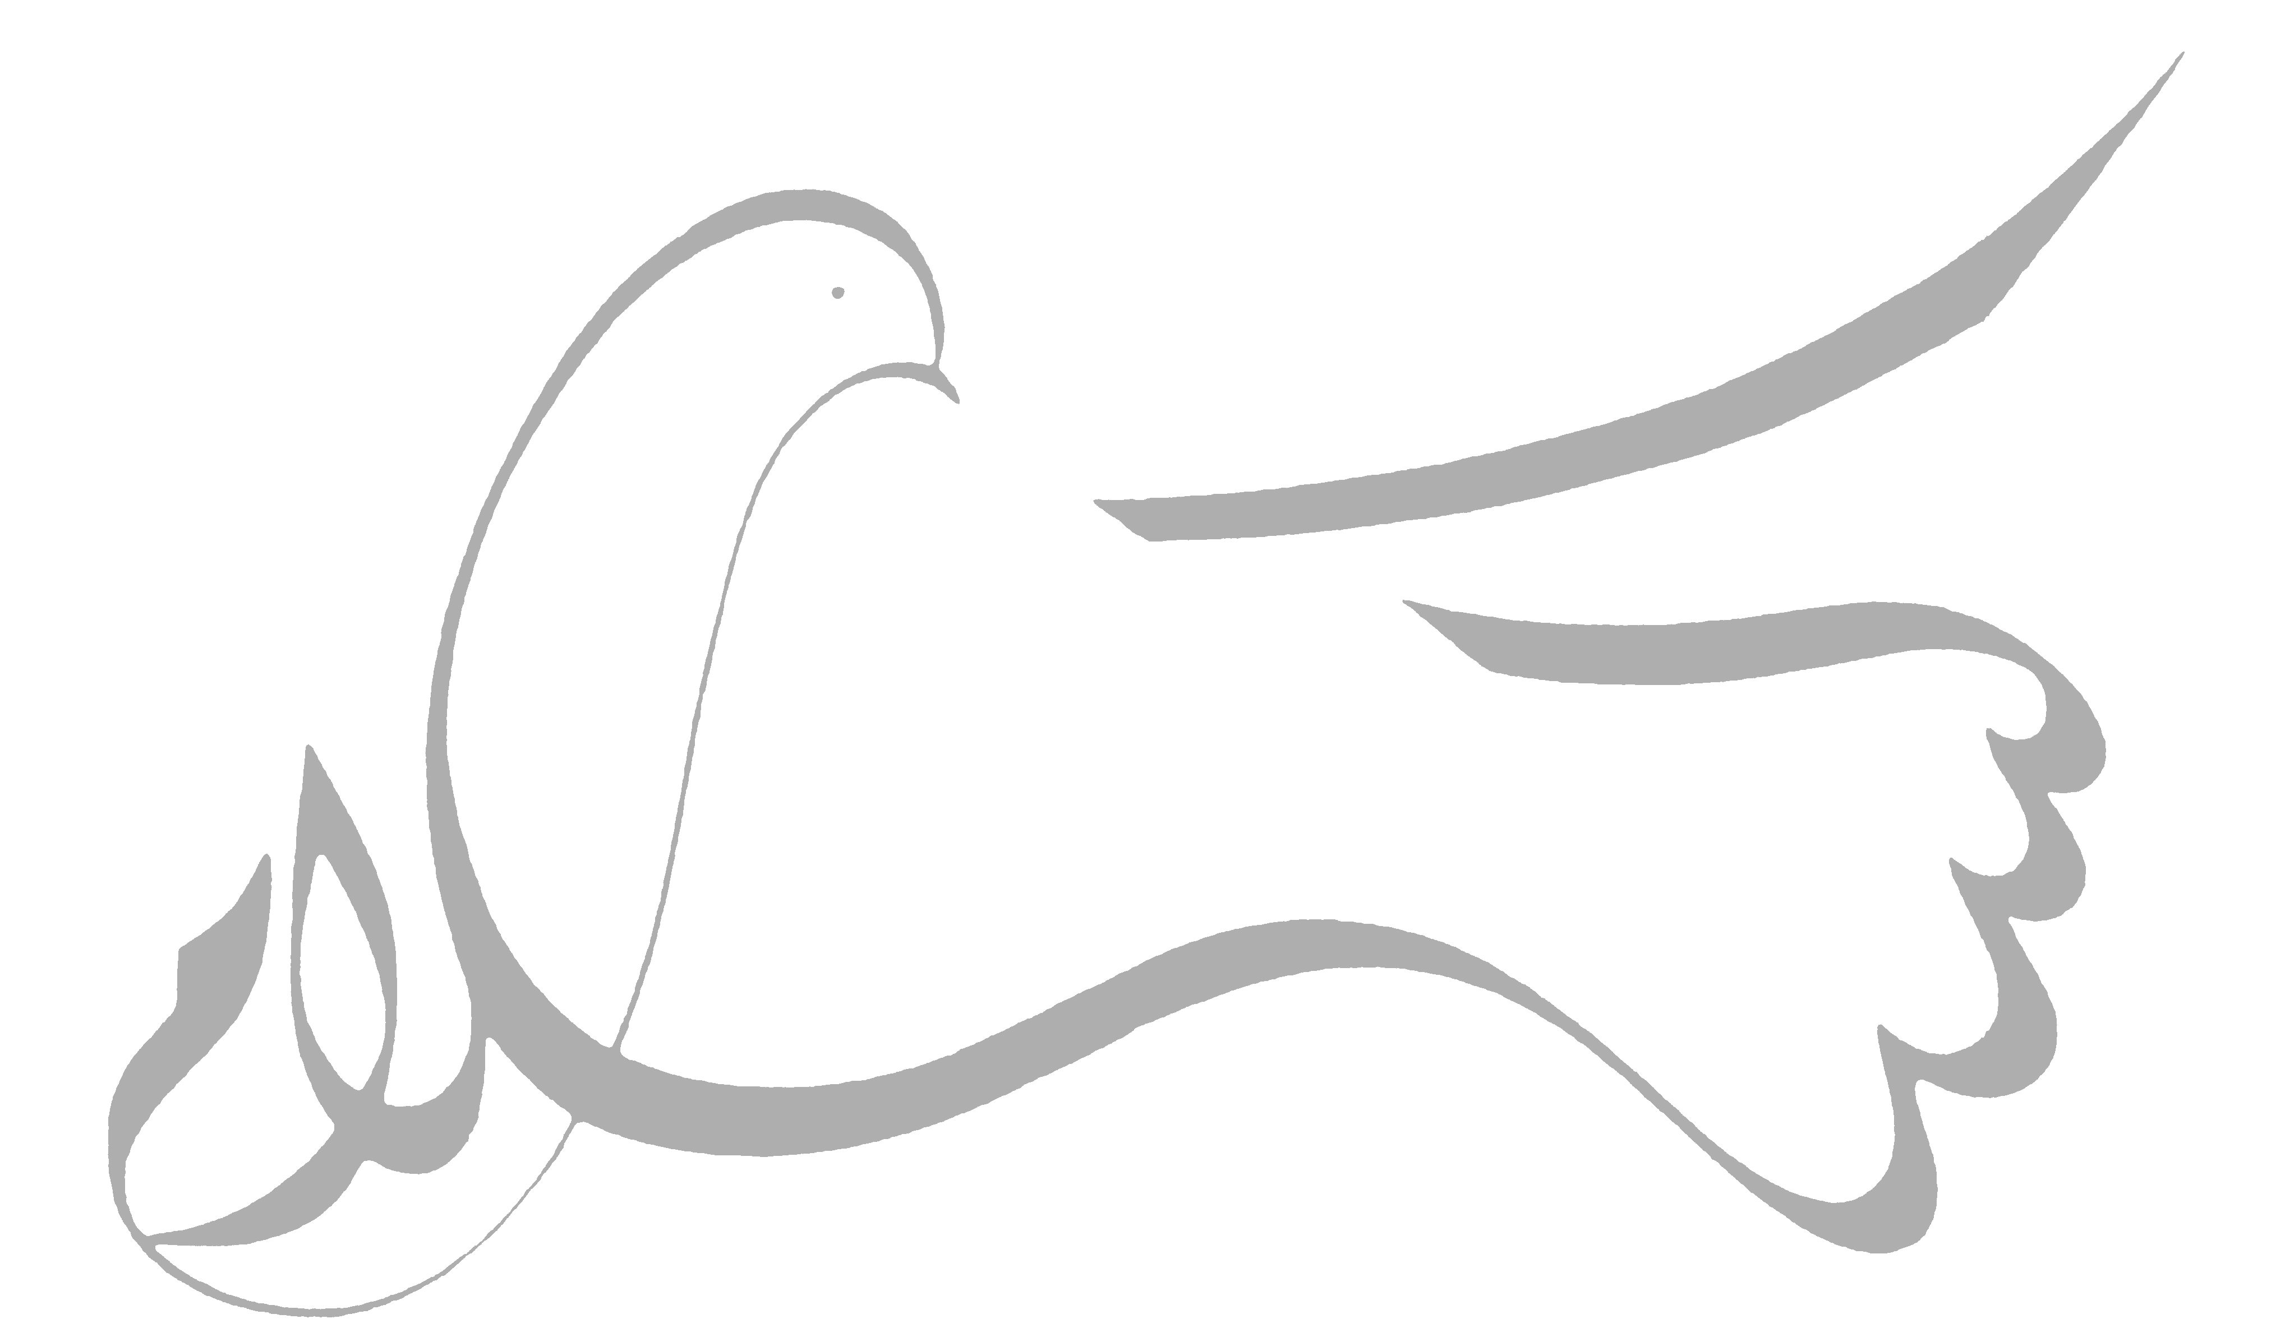

Gezegend ‘Eid ul-Fitr!

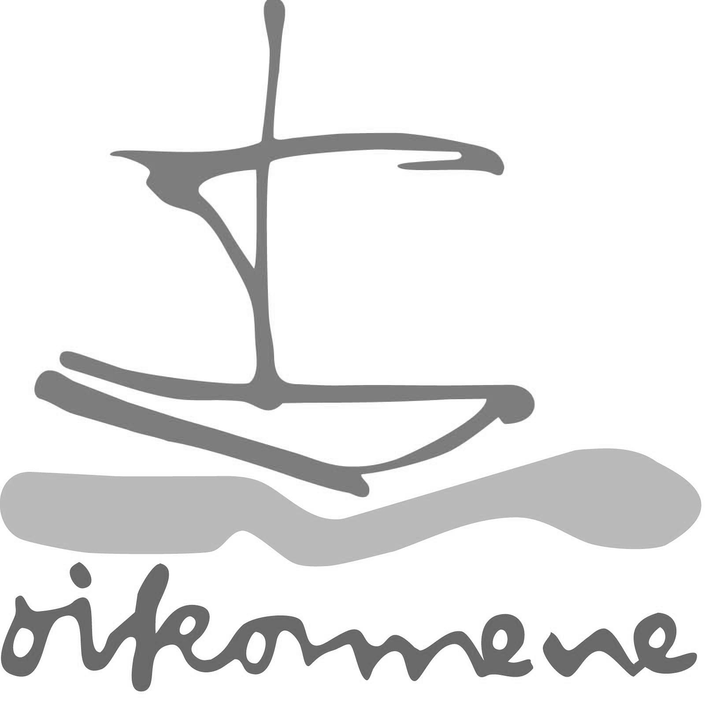

Amersfoort, juni 2014

Aan de moslims in Nederland,
Voor u breekt de vastentijd aan waarin u door inkeer en gebed dichter bij Gods bedoelingen met het leven van mensen wilt komen; een tijd waarin u in solidariteit met elkaar wilt leven.
De Raad van Kerken bezint zich op het thema pelgrimage en ziet daarin raakvlakken met uw vasten. Een pelgrimage is ook een periode van inkeer en bezinning, waaruit men nieuwe moed en inspiratie hoopt te verkrijgen door over het leven en God na te denken; een tijd om even afstand te nemen van een hectisch bestaan, en andere mensen te ontmoeten.
Vasten is een pelgrimstocht waarbij er tussen God en mens en tussen mensen onderling heel veel gebeurt.
Wij wensen u in deze periode veel zegen en geluk toe.
Namens de Raad van Kerken in Nederland,

Dr Th.M. van Leeuwen, vicevoorzitter Raad van Kerken
Drs. H. Mintjes, voorzitter contactgroep Islam

